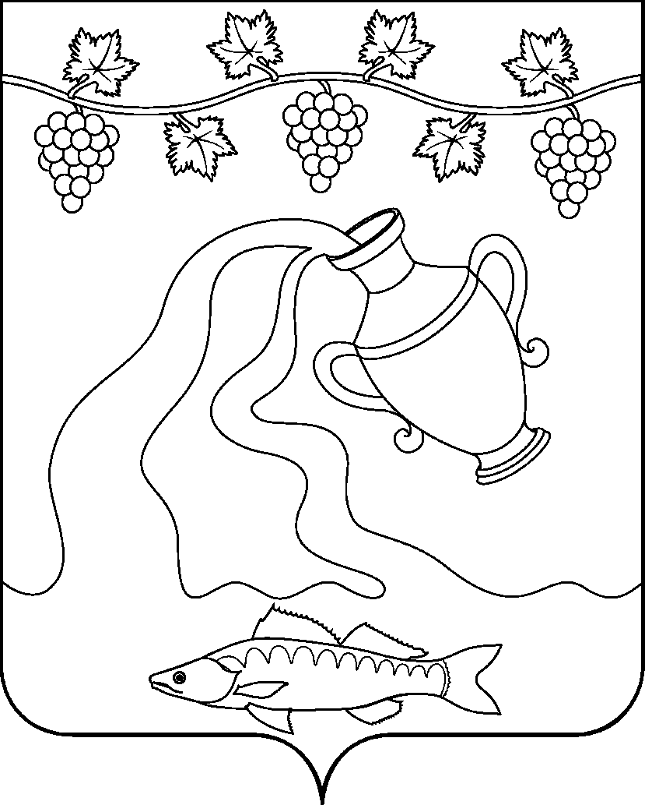

СОВЕТ КУРЧАНСКОГО СЕЛЬСКОГО ПОСЕЛЕНИЯ
ТЕМРЮКСКОГО РАЙОНА

РЕШЕНИЕ № 28

III сессия V созыва

14 ноября 2024 г. ст-ца Курчанская

О даче согласия на принятие из муниципальной собственности муниципального образования Темрюкский район транспортного средства в муниципальную собственность Курчанского сельского поселения Темрюкского района

В соответствии с Федеральным законом от 6 октября 2003 года
№ 131-ФЗ «Об общих принципах организации местного самоуправления в Российской Федерации», Уставом Курчанского сельского поселения Темрюкского района, руководствуясь принятым решением сессии Совета Курчанского сельского поселения от 1 октября 2014 года № 10 «Об утверждении Положения о порядке владения, пользования и распоряжения муниципальным имуществом Курчанского сельского поселения Темрюкского района» Совет Курчанского сельского поселения Темрюкского района
р е ш и л:
1. Дать согласие на принятие из муниципальной собственности муниципального образования Темрюкский район в муниципальную собственность Курчанского сельского поселения Темрюкского района имущества:
- транспортное средство (легковой автомобиль) Nissan Almera Classik, цвет серебристый, год изготовления – 2012, идентификационный номер (VIN) KNMCSHLMSDP910183, модель, № двигателя QG16 438062P.
2. Контроль за выполнением настоящего решения возложить на начальника отдела по вопросам управления муниципальной собственностью администрации Курчанского сельского поселения Темрюкского района
О.П. Мацакову и постоянную комиссию Совета Курчанского сельского поселения Темрюкского района по вопросам экономики, бюджета, финансов, налогов и распоряжению муниципальной собственностью (Калита).
3. Решение вступает в силу со дня его подписания.

Глава  Курчанского сельского поселения Темрюкского района  ____________________ С.В.Прокопов  «___» _______________ 2024 г. |  | Председатель Совета  Курчанского сельского поселения  Темрюкского района  ________________ Р.В. Литовченко  «___» _______________ 2024 г.

